РУКОВОДСТВО ПО ЭКСПЛУАТАЦИИ

Картофелечистка валковая

**KOCATEQ PPHLP 800**

ПРОИЗВОДИТЕЛЬ: KOCATEQ (Южная Корея)

ХОТЯ ЭТОТ ДОКУМЕНТ ПОДГОТОВЛЕН С ОСОБОЙ ТЩАТЕЛЬНОСТЬЮ, СОТРУДНИКИ И ПРОДАВЦЫ НАШЕЙ КОМПАНИИ НЕ МОГУТ ПРИНЯТЬ НА СЕБЯ КАКУЮ-ЛИБО ОТВЕТСТВЕННОСТЬ, СВЯЗАННУЮ С ЕГО НЕПРАВИЛЬНЫМ ПОНИМАНИЕМ ИЛИ ИСПОЛЬЗОВАНИЕМ (В СЛУЧАЕ ВОЗНИКНОВЕНИЯ СОМНЕНИЙ В ТЕХ ИЛИ ИНЫХ ПОЛОЖЕНИЯХ НАСТОЯЩЕЙ ИНСТРУКЦИИ НЕОБХОДИМО ПРЕКРАТИТЬ ИСПОЛЬЗОВАНИЕ И ОБРАТИТЬСЯ ЗА РАЗЪЯСНЕНИЯМИ К ПРОДАВЦУ).

Содержание.

1. Важные положения и предупреждения 22. Описание оборудования 33. Безопасность 3

4. Рекомендации по защите окружающей среды при выбрасывании оборудования

5. Транспортировка и хранение 6. Технические характеристики

7. Установка и подключение

8. Эксплуатация оборудования

9. Очистка и обслуживание оборудования

10. Условия гарантии

11. Электрическая схема

55669

10 11 12

Вы приобрели профессиональную высококачественную валковую картофелечистку фирмы

"Kocateq" (Ю. Корея), сертифицированную на соответствие требованиям директив и нормативов

безопасности Европейского сообщества (знак соответствия CE).

Благодарим за Ваш выбор и надеемся, что приобретенное Вами оборудование удовлетворит Ваши запросы и ожидания.

Приглашаем Вас внимательно ознакомиться с инструкцией по эксплуатации перед включением и использованием картофелечистки, именуемой в дальнейшем оборудование или машина.

1. Важные положения и предупреждения.

Эта инструкция является составляющей частью вашей картофелечистки и должна храниться в

нормальных условиях. Обязательно ознакомьте менеджера и персонал, отвечающий за оборудование, с содержанием этой инструкции, при смене персонала не забывайте ознакамливать новых работников с требованиями, содержащимися в этой инструкции (не забывайте выполнять эту просьбу также при передаче этой машины в другую организацию или при повторной установке машины в другом подразделении Вашей организации). На момент включения машины Вам следует выделить лицо, ответственное за машину. Наш персонал проведет подробный инструктаж по правилам техники безопасности, корректной эксплуатации машины. Пожалуйста, строго следуйте предписаниям нашего персонала особенно при установке машины - это позволит Вам использовать в дальнейшем машину с наиболее высокой производительностью, позволит избежать

выходов машины из строя.

Перед установкой и использованием машины, внимательно изучите все положения этой

инструкции. Игнорирование или невыполнение установок и указаний, содержащихся в этой инструкции, приводит к преждевременным поломкам машины, ее неудовлетворительной работе, аннулированию гарантийных обязательств.

• Перед проведением процедур, связанных с переустановкой, обслуживанием, очисткой

машины, обязательно отключите машину от основной электрической сети.

• В случае если необходима переделка вашей электрической сети, или Вы не уверены в

параметрах электрической сети, Вам следует обратиться к квалифицированному электрику из сервисной службы для проведения соответствующих работ или консультаций.

• Устройство машины, материалы, применяемые при ее изготовлении, позволяют использовать

ее на протяжении многих лет без каких-либо затруднений.

• Машина является источником повышенной опасности, неквалифицированное использование

машины может привести к тяжелым последствиям: порезам, электрическим травмам.

2

• Машина предназначена для использования предварительно проинструктированными

пользователями, не допускайте неквалифицированный персонал, детей к машине, не

позволяйте им играть с ней, разбирать ее.

• Машина предназначена для эксплуатации исключительно в закрытом помещении.

ВНИМАНИЕ!

• Эксплуатация картофелечистки может осуществляться Вашим персоналом, имеющим

соответствующую квалификацию и опыт. Любые последствия невыполнения вашим

персоналом требований местных норм и правил работы с электроустановками до 1000В и положений, описанных в данном руководстве, лежат на вашей компании. Данная инструкция и оригинал инструкции по эксплуатации являются составными частями машины и должны находиться в месте установки картофелечистки, доступном для обслуживающего и рабочего персонала.

2. Описание оборудования.

• Овощечистка с загрузкой до 16 кг для очистки картофеля и других корнеплодов (свекла,

морковь) от кожуры.

• Очистка кожуры осуществляется путем контакта поверхности корнеплодов с вращающимися

горизонтальными валками.

• Два типа валков: - абразивный 2 шт.; - жесткая нейлоновая щетка c щетиной различной

жесткости 6 шт.

• Мезга смывается постоянным потоком воды, поступающим через продольные форсунки.

• Практическая производительность (с учетом времени на загрузку и разгрузку) до 165 кг/ч.

• Справочная производительность: 800 кг/ч.

• Ориентировочное время очистки картофеля в зависимости от загрузки: - 8 кг - 1 минута; - 12

кг - 1,5 минуты; - 16 кг - 2 минуты.

• Электромеханическая панель управления.

• Рычаг разгрузки.

• Таймер на 4 минуты.

• Корпус и бункер из нержавеющей стали.

• Встроенный сетчатый фильтр для сбора мезги.

• Стенд на колесах для простого перемещения.

• Увеличенный на 25% по сравнению с традиционными картофелечистками выход очищенных

корнеплодов.

• Высокое качество чистки.

3. Безопасность.

Ни в коем случае нельзя недооценивать важность соблюдения мер безопасности при работе на

промышленных валковых картофелечистках. Неосторожная работа на промышленных валковых картофелечистках может повлечь нанесение оператору серьезных травм и увечий. В то время как осторожная работа с соблюдением необходимых мер безопасности и следование здравому смыслу сведет к минимуму риск при работе на данном и любом другом оборудовании, и позволит достичь максимальной производительности на этой машине.

Ваша личная безопасность важнее высокой производительности данного оборудования!

Только квалифицированный персонал, получивший достаточную подготовку к работе на

промышленных валковых картофелечистках, может быть допущен к работе. Персонал должен

3

быть осведомлен обо всех опасных факторах при работе на оборудовании, а также о мерах

безопасности. По этой причине внимательное прочтение данного руководства является

обязательным перед началом работы на данном аппарате.

Следите за тем, чтобы посторонние предметы не попадали в работающую машину. Несмотря на

то, что машина снабжена надежной системой защиты, будьте очень внимательны при работе на машине. Если Вы заметите какие-либо неполадки в работе машины, немедленно прекратите работу и свяжитесь с авторизованным сервисным центром. Категорически запрещается любой вид блокировки защитных датчиков картофелечистки.

Внимательно прочтите следующие предупреждения:

При использовании картофелечистки необходимо запомнить нижеследующие фундаментальные

правила:

- Не прикасайтесь к картофелечистке руками, если они и/или ноги влажные/мокрые.

- Не используйте картофелечистку, если Вы без обуви (босиком).

- Запрещается устанавливать картофелечистку в душевой или ванной комнате.

- Запрещается использование просторной одежды, одежды с открытыми воротниками,

короткими рукавами во время работы.

- При отключении картофелечистки из сети не тяните за шнур, аккуратно, не прилагая

излишних усилий, вытяните вилку из розетки.

• Перед проведением любых операций по очистке и обслуживанию картофелечистки, убедитесь

в том, что она отключена от основной электрической сети.

• В случае если в процессе работы Вы заметили какие-либо функциональные неполадки,

немедленно произведите отключение картофелечистки от основной электрической сети. Пожалуйста, не предпринимайте попыток самостоятельно отремонтировать картофелечистку.

Пожалуйста, немедленно звоните в вашу сервисную службу.

• В случае повреждения электрического кабеля обратитесь к сервисной организации для его

замены.

• Запрещено осуществлять хранение любых предметов в бункере картофелечистки.

• Данное оборудование предназначено для профессионального применения обученным

персоналом. Не разрешайте детям находиться вблизи данного оборудования или играть с ним. Не позволяйте пользовать аппарат недееспособным лицам, лицам, находящимся в состоянии алкогольного и наркотического опьянения.

• Не пытайтесь ремонтировать электрооборудование самостоятельно. Все виды ремонта следует

поручать техническим специалистам, имеющим соответствующие полномочия, или уполномоченному центру послепродажного обслуживания. В случае неисправности

отсоедините неисправное электрооборудование от источника электрической энергии.

Неправомочная модификация оборудования и использование запасных частей.

Любые самостоятельные изменения в конструкции оборудования или попытки его модификации

запрещены и очень опасны. Для ремонта оборудования используйте только оригинальные запасные части и принадлежности, рекомендованные изготовителем. Самостоятельные изменения в конструкции оборудования и использование не оригинальных запасных частей ведет к аннулированию гарантии.

Неправильные методы эксплуатации оборудования.

4

Эксплуатационная надежность оборудования гарантируется только при его правильном

использовании. Предельные значения эксплуатационных параметров оборудования не могут быть

превышены в любом случае.

4. Рекомендации по защите окружающей среды при выбрасывании

оборудования.

Упаковочные материалы, применяемые в нашем производстве, не загрязняют окружающую

среду, являются экологически дружественными и допускают рециклирование. Поэтому при выбрасывании упаковочных материалов ими следует распорядиться соответствующим образом. Обратитесь к вашему дилеру или к компетентным местным властям, которые смогут указать Вам адреса местных предприятий, занимающихся рециклированием, или центров по сбору отходов упаковки. Не выбрасывайте упаковочные материалы или детали упаковки в окружающую среду. В детских руках упаковочные материалы могут привести к удушению, в особенности,

пластмассовые пакеты.

Даже когда Вы выбрасываете старое оборудование, делайте это соответствующим образом!

Важно! Доставьте оборудование в местный уполномоченный центр по сбору выбрасываемого

электрооборудования. Это позволяет восстановить ощутимое количество ценных материалов.

5. Транспортировка и хранение.

Разрешается перевозить машину исключительно в заводской упаковке на крытом грузовом

транспорте или в контейнере. Заводская упаковка машины включает в себя деревянный ящик, закрывающий корпус машины и деревянную паллету.

Комплектность поставки.

При получении новой машины проведите тщательный осмотр ее упаковки на предмет наличия следов повреждения. Если повреждения были обнаружены, обязательно сделайте соответствующие отметки в накладной соответствующей транспортной компании и предъявите официальную претензию по ненадлежащему качеству оказания транспортных услуг.

Перемещение машины к месту установки.

Перемещение машины к месту установки должно осуществляться исключительно в упакованном

виде.

5

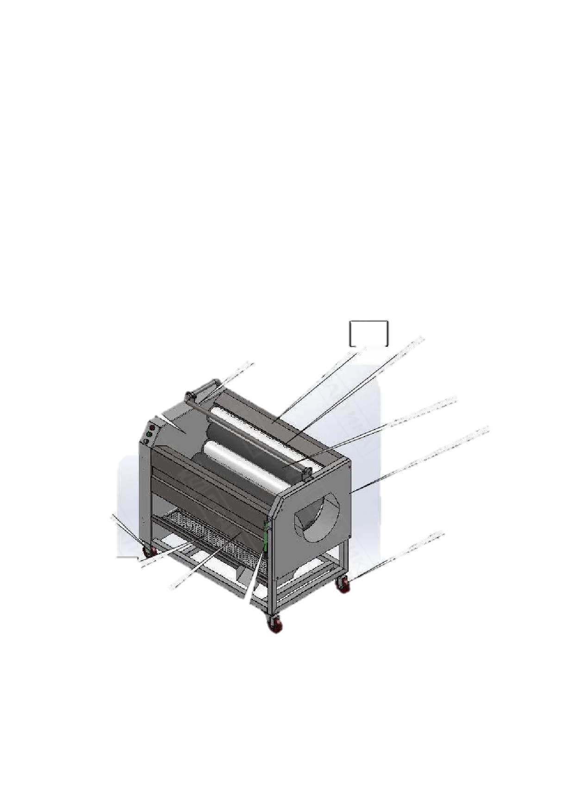Хранение машины.

Допускается длительное хранение новой машины в закрытом складском помещении,

предотвращающем прямое попадание на части и корпус машины влаги, корродирующих веществ, абразивных материалов. Допустимая температура хранения 0 - +60°С. Место хранения должно быть защищено от вибрации. При хранении машина должна осматриваться не реже 1 раза в течение 3 месяцев на предмет отсутствия влияния вредных факторов.

В случае если Вы собираетесь законсервировать машину на продолжительный период времени

(например, на зимний период), Вы обязаны полностью очистить машину от остатков пищи и произвести дезинфекцию всех емкостей машины. Хранение машины, бывшей в эксплуатации, без ее предварительной очистки может привести к ее серьезным повреждениям. Все связанные с этим последствия лежат на вашей организации.

6. Технические характеристики.

Основные элементы машины.

1 Штанга подачи воды в машину

2 Тыльный экран

3 Ролик с нейлоновой щеткой 4 Ролик с абразивным покрытием

5 Правая крышка

6 Колесо (4 дюйма)

6

7

89

10 11

Рычаг разгрузки

Фронтальный экран

Сетчатый фильтр для сбора мезги

Неповоротное колесо

Левая стенка

Габаритные размеры.

Технические характеристики.

Модель

Подключение к сети

Габаритные размеры, мм

Длина роликов, мм

Практическая производительность, кг/ч

Мощность мотора, Вт

Вес, кг

Уровень шума, дб

Производительность в зависимости от загрузки.

PPHLP 800

380В/50Гц

1032х715х1012

800 165 750 121

≤ 90

7

7. Установка и подключение.

Удаление упаковки и установка машины в месте эксплуатации.

Все машины, поставляемые компанией «Kocateq», проходят тщательную проверку на

соответствие заявленным стандартам и отсутствие механических повреждений перед

отгрузкой.

При получении машины проверьте целостность упаковки. В случае если Вы обнаружили

повреждения, немедленно свяжитесь с компанией-продавцом и оформите официальную претензию компании перевозчику, осуществлявшей доставку оборудования.

Удалите упаковку и утилизируйте ее, соблюдая правила безопасности, описанные в п.4

данного руководства.

Установите машину на месте ее предполагаемой эксплуатации в соответствии с

предварительно официально утвержденными и согласованными планировками размещения оборудования на вашем объекте.

Сразу после монтажа проведите краткий осмотр оборудования. Убедитесь в том, что все

фиксирующие винты хорошо затянуты. Если оборудование не действует, то отсоедините его от источника электрической энергии и обратитесь в ближайший центр послепродажного обслуживания. Не разрешается пытаться самостоятельно ремонтировать оборудование.

Рекомендации по установке.

• Оборудование должно быть размещено на ровной твердой поверхности вдали от источников

тепла и нагрева.

• Место установки должно быть обеспечено достаточной вентиляцией.

• Минимальное расстояние между машиной и окружающими предметами должно составлять

200мм.

• Место установки не должно состоять из легковоспламеняющихся материалов.

Подключение к электрической сети.

• Электрическая безопасность вашей машины неразрывно связана с ее квалифицированным

подключением к электрической сети и заземлением. Обратите внимание, что для подключения машины к вашей электрической сети должен быть предусмотрен контур заземления, изолированный от нулевого провода. При использовании соединенных вместе контура заземления и нулевого провода гарантия аннулируется, вся ответственность за возможные последствия такого подключения лежит на вашей организации. Примите во внимание, что подключение машины происходит к существующим электрическим сетям, поэтому проверьте соответствие параметров вашей электрической сети требованиям выше (пользуйтесь услугами только квалифицированных электриков из электрической сервисной компании).

• При монтаже розетки, рекомендуется использовать розетки с соответствующим сечением

подводящего провода, основная сеть должна подключаться к розетке через автоматический

выключатель (в комплект поставки не входит), обеспечивающий защиту сети от короткого замыкания (параметры автоматического выключателя должны соответствовать параметрам машины, указанным на ее информационной табличке). Автоматический выключатель и розетку рекомендуется размещать на высоте 900 мм от уровня пола в хорошо освещенном месте непосредственно у машины, где обеспечен легкий доступ к ним.

• В случае подключения машины к электрической сети без розетки и вилки схема подключения

должна содержать прямой выключатель (в комплект поставки не входит), обеспечивающий видимый разрыв в электрической цепи (зазор между разорванными контактами должен быть не менее 3 мм) и автоматический выключатель.

8

• Максимально допустимые отклонения параметров электрической сети от тех, на которые

рассчитан аппарат, составляют +/-10%.

• Запрещено подключать машину к дизель генератору и аккумуляторам.

• Проверьте и убедитесь в том, что напряжение электрической сети соответствует напряжению

оборудования, указанному на информационной табличке.

• Подключение к электрической сети должно быть выполнено в соответствии с требованиями

местных норм по установке. При установке оборудования необходимо строго следовать требованиям действующих на момент установки изделия нормативных документов, регламентирующих подключение и эксплуатацию этого оборудования. Этими документами устанавливается порядок устройства электрической сети в месте установки изделия, подключения к сети. Помимо этого, примите к сведению рекомендованный изготовителем порядок установки оборудования.

• Установка, обслуживание, осмотр оборудования и подготовка его к работе должны быть

произведены высококвалифицированными специалистами, имеющими соответствующий допуск. Квалификация специалистов должна быть отражена в акте подключения машины. В случае возникновения неисправности в гарантийный период эксплуатации оборудования, предоставление акта подключения машины обязательно при рассмотрении заявки на гарантийный ремонт оборудования.

• Для подключения к электрической сети оборудование укомплектовано электрическим

кабелем, соответствующим государственным нормам (положениям, инструкциям).

ВНИМАНИЕ!

Неправильное подключение оборудования к электрической сети может привести к повреждению

машины. Убедитесь в правильном подключении оборудования к сети питания.

8. Эксплуатация оборудования.

Описание панели управления.

1 Кнопка «Стоп» (красная) 2 Кнопка «Старт» (зеленая)

3 Кнопка подачи воды в бункер машины

Загрузка и выгрузка продукта.

9

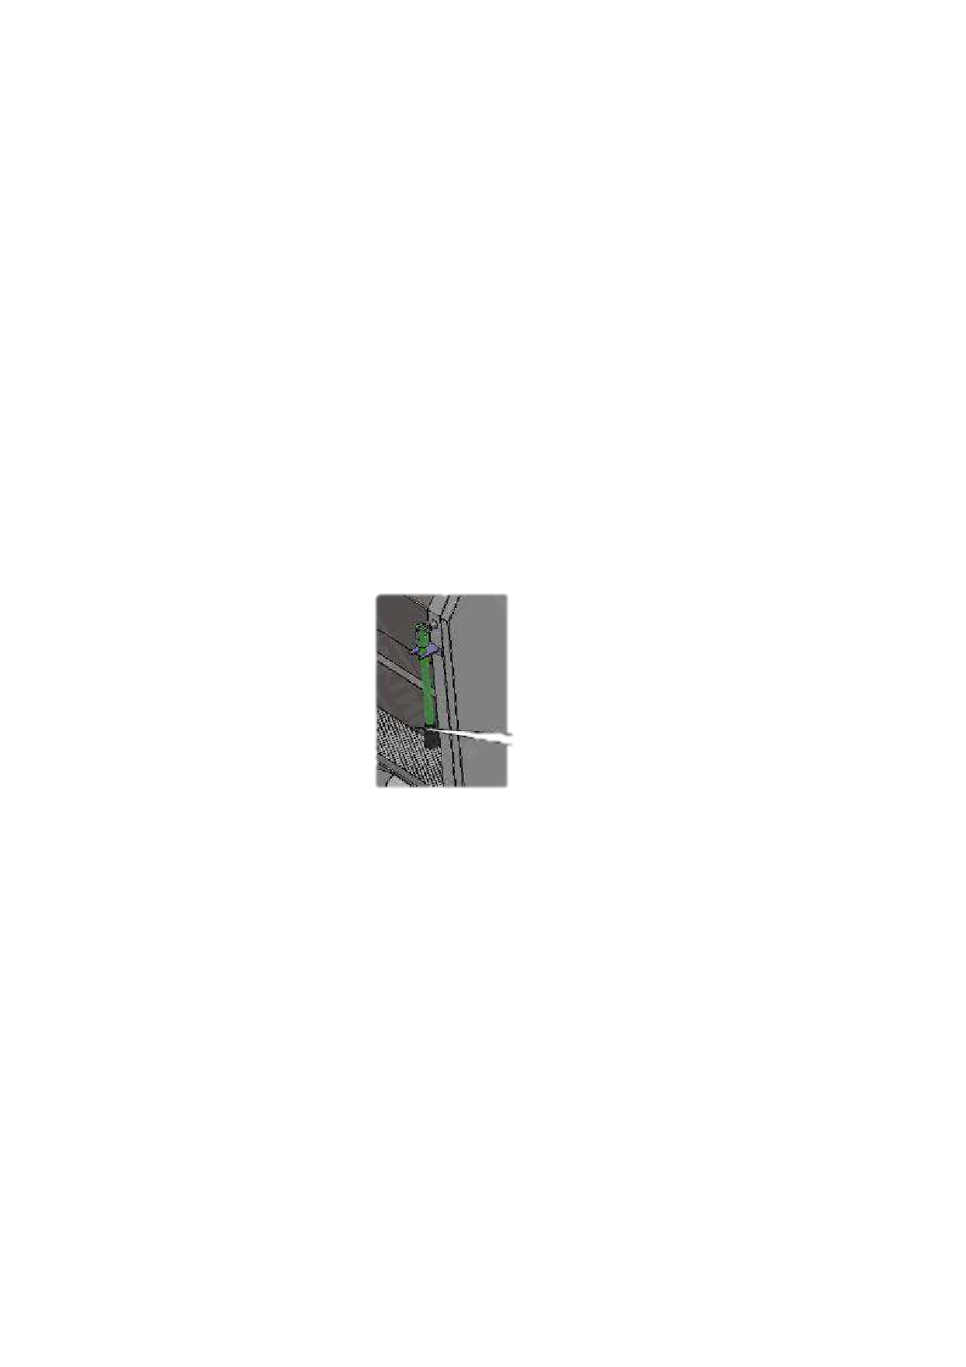Внимание! Картофель можно загружать только при выключенной машине.

Рекомендуемое время очистки картофеля в зависимости от загрузки и модели машины представлены в таблице на стр. 9.

Выполните следующие действия:

1. Убедитесь в том, что машины выключена. 2. Загрузите картофель в бункер машины.

3. Убедитесь в том, что крышка разгрузочного люка плотно закрыта.

4. Проследите за тем, что машина не перегружена. Максимальный уровень картофеля в бункере

не должен превышать высоту последнего ролика с нейлоновой щеткой.

5. Нажмите зеленую кнопку «Старт» для запуска машины.

6. Нажмите кнопку подачи воды в бункер машины. При этом вода будет подаваться через

специальную штангу в бункер.

Выгрузка картофеля.

1. Отключите подачу воды нажатием соответствующей кнопки и поместите под разгрузочный

люк большой контейнер.

2. Поверните рычаг разгрузочного люка против часовой стрелки и откройте люк.

3. После того как процесс выгрузки завершен, выключите машину нажатием красной кнопки

«Стоп» и отключите ее от основной электрической сети.

Внимание! Не включайте пустую машину.

9. Очистка и обслуживание оборудования.

ВНИМАНИЕ!

Перед проведением любых процедур, связанных с мойкой и очисткой оборудования, отключите

машину от основной электрической сети (должен быть обеспечен видимый разрыв цепи).

• Запрещается использовать для очистки машины любые виды органических растворителей.

• Запрещается использовать для очистки машины прямые струи воды, душирующие устройства

и т.п.

• Запрещается использовать абразивные материалы для очистки поверхностей машины.

Очистку машины необходимо производить ежедневно в конце рабочего дня.

• Загрязнения необходимо удалять влажной тканью, смоченной мыльным раствором. После

очистки, увлаженные поверхности машины необходимо вытереть сухой тканью.

• Не используйте металлически щетки для очистки поверхности машины. • Запрещается погружать машины в воду.

10

Будьте очень внимательны при очистке машины. Ни в коем случае не опускайте руки и иные

предметы в бункер работающей машины! Это может привести как к травмам персонала, так и к повреждению самой машины. Производитель оборудования не может взять на себя

ответственность за последствия таких действий.

10. Условия гарантии.

На Ваше оборудование распространяются гарантийные условия, указанные ниже, действующие

один год с момента покупки. Момент покупки определяется по дате, указанной на нашей накладной. Накладная должна быть подписана и заверена печатью нашей организации. Рекомендуется хранить копию этой накладной вместе с инструкцией на изделие. Данная инструкция и копия накладной должна быть предъявлена нашему персоналу перед проведением любых работ, связанных с установкой, ремонтом, обслуживанием оборудование. Утеря накладной, инструкции влечет за собой аннулирование гарантии.

• Гарантия означает бесплатную замену любых вышедших из строя частей или компонентов

оборудования, что вызвано ошибками завода-изготовителя и действиями нашей сервисной организации в период гарантийного срока. Гарантия покрывает исключительно стоимость запасных частей, стоимость доставки запасных частей в пределах Москвы.

• Условия действия гарантийных обязательств, содержатся в настоящей инструкции, кроме

этого, дополнительно напоминаем Вам их главные положения:

оборудование должно быть введено в эксплуатацию представителями нашей организации;

обслуживание оборудования должно проводиться представителями нашей организации;

оборудование должен эксплуатироваться в соответствии с указаниями настоящей

инструкции;

Не выполнение этих требований ведет к автоматическому аннулированию всех

гарантийных обязательств.

Осуществление гарантийного ремонта не продляет гарантийный срок на замененные

компоненты.

• Гарантийные обязательства не покрывают стоимости:

любых последствий неквалифицированных действий Вашего персонала в отношении

оборудования вне зависимости от того кем, как и при каких обстоятельствах, они были совершены (это относится в равной степени к самостоятельным попыткам подключения/отключения, обслуживания, нарушениям указаний, содержащихся в

настоящей инструкции);

частей и компонентов оборудования, подвергшихся механическому разрушению в процессе

транспортировки, перегрузки, эксплуатации оборудования;

любых последствий воздействий третьих лиц, детей, животных на отдельные элементы

конструкции оборудования, и оборудование в целом;

любых работ по ремонту и обслуживанию оборудования, в отношении которого действие

гарантии аннулировано;

частей и деталей оборудования, износившихся или разрушившихся в результате

избыточной нагрузки или естественного износа;

прямого или косвенного ущерба, связанного с эксплуатацией оборудования или

неправильной установки оборудования.

• Аннулирование гарантии производится на основании заключения нашего персонала о

невыполнении Вами условий, изложенных выше.

11

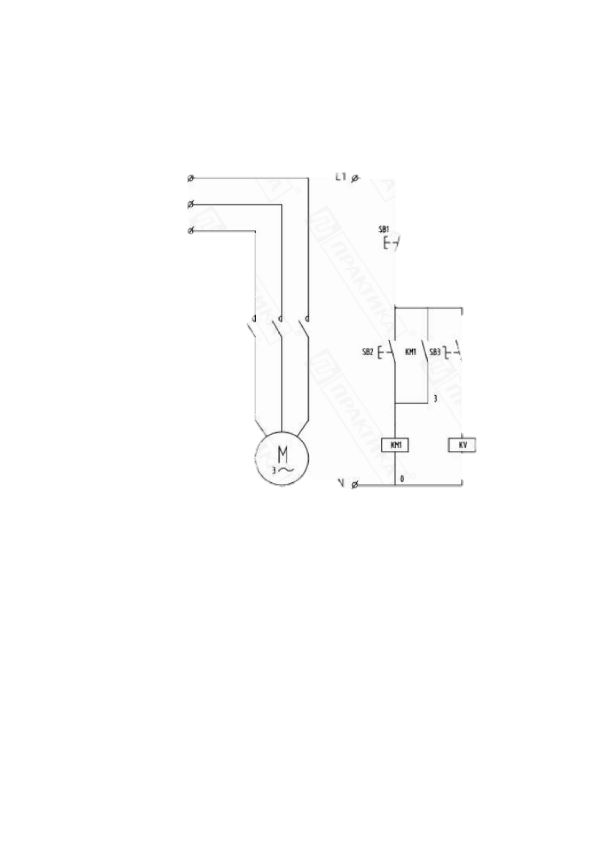Оборудование, гарантия на которое аннулирована, может быть отремонтировано нами только

после оплаты Вами счета за предполагаемые услуги.

11. Электрическая схема.

KM1 SB1 SB3

M

SB2 KV

Контактор

Кнопка «Стоп»

Кнопка подачи воды

Мотор

Кнопка «Старт»

Электромагнитный клапан

**Заказ запасных частей**

12